AI ADV cOMISION 103360 Diego SIERRA - PREENTREGA Clase 2

Repositorio GITHUB a Carpeta PRENTREGA 2:
https://github.com/diegosierra555/Coder-AI-ADV-Curso103360-Diego-Sierra-Entregas.git

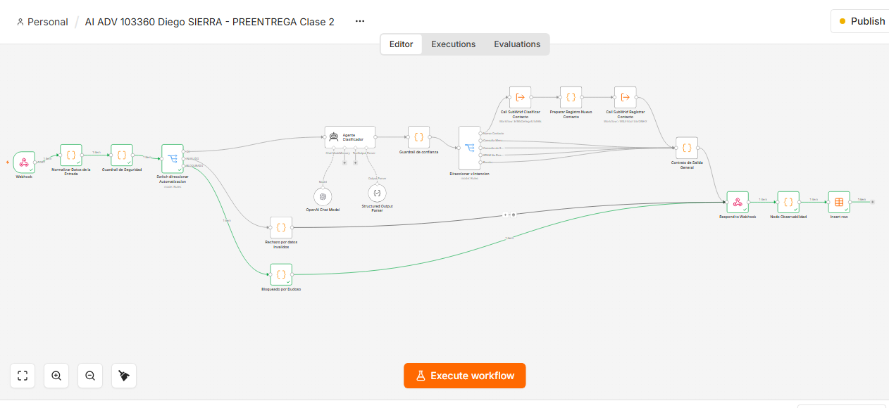
SubFlujo 1
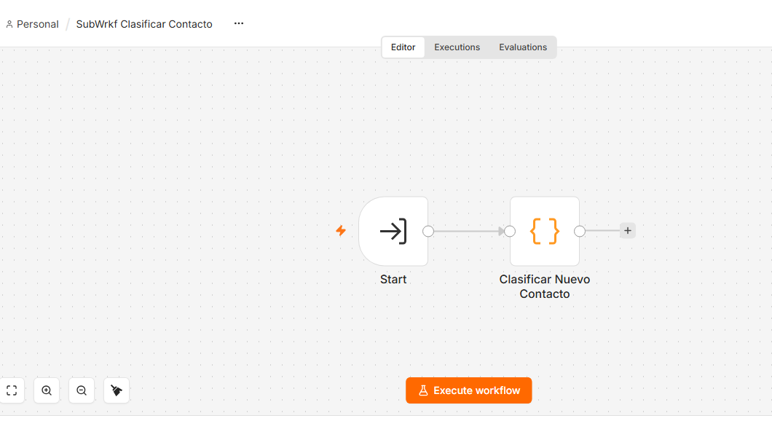
SubFlujo 2
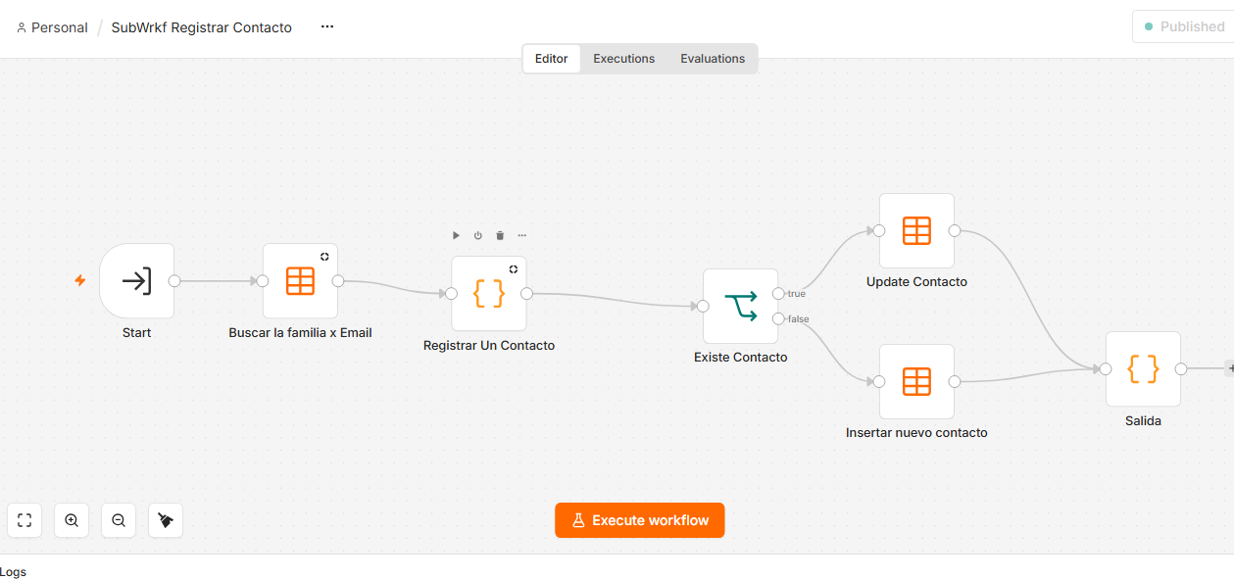
Paso de Datos a los sub workflow
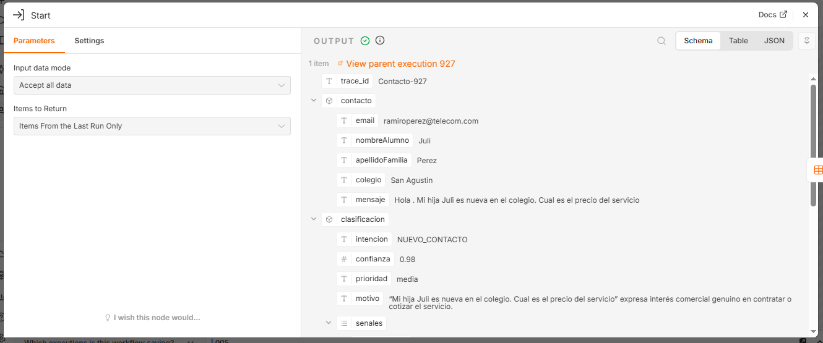
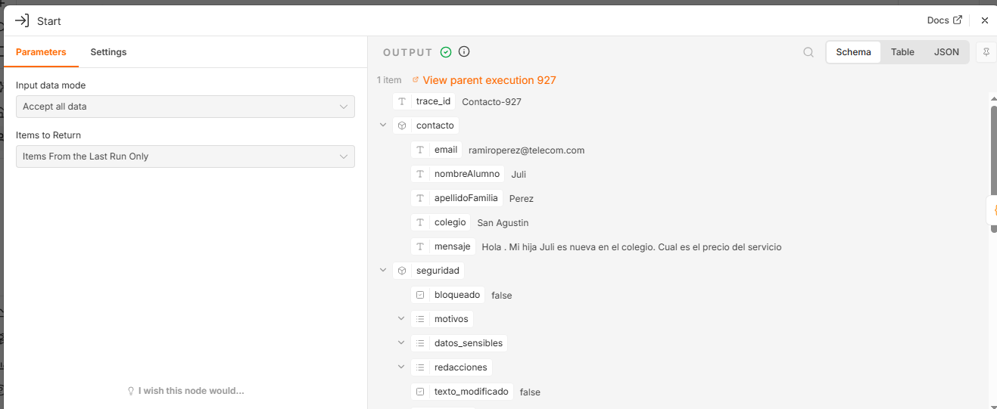

Corridas exitosas
